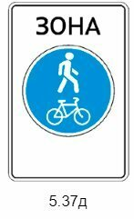**Велопешеходная зона (5.37д)**

*Применяется для обозначения территории (участка дороги), на которой разрешено движение только пешеходов и велосипедистов в случаях, когда пешеходы и велосипедисты не разделяются на самостоятельные потоки. Знак устанавливают в местах, где возможен въезд транспортных средств.*

**Конец велопешеходной зоны (5.38д)**

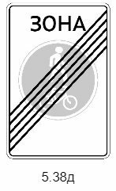Устанавливается на всех выездах с территории (участка дороги), обозначенной знаком 5.37  
«Велопешеходная зона». Допускается размещать на оборотной стороне знака 5.37. Знак устанавливают в местах, где возможен въезд транспортных средств.